Технический паспорт и
инструкция по эксплуатации

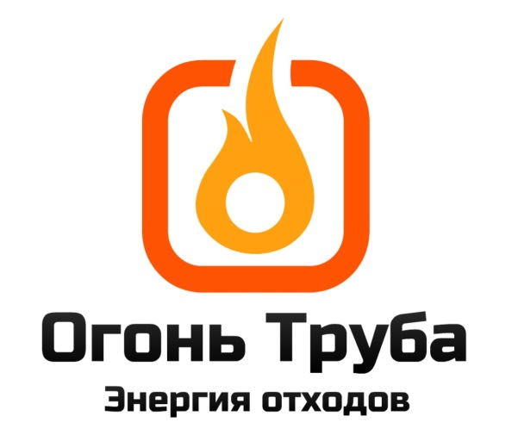

Котел водогрейный отопительный
Жидкотопливный

Модельный ряд:
АК-40 - АК-300

Омск-2019

Содержание:

1. Меры предосторожности
2. Сведения о котле
3. Технические характеристики
4. Установка котла
5. Гидравлические соединения
6. Присоединение к вытяжной трубе (дымоходу)
7. Установка горелки
8. Подключение топливной линии
9. Электрические подключения
10. Запуск в эксплуатацию
11. Техническое обслуживание

Меры предосторожности:

1. ОБЩИЕ РЕКОМЕНДАЦИИ
Данная Инструкция является НЕОТЪЕМЛЕМОЙ частью котла. Инструкция должна ВСЕГДА находиться рядом с котлом, либо в непосредственной близости, даже в случае смены владельца или пользователя, а также в случае использования котла в другой системе отопления.
Чтобы создать наилучшие условия для установки, эксплуатации и сервисного обслуживания водогрейных котлов ОгоньТруба, необходимо строго соблюдать требования, изложенные в Инструкции.

ВНИМАНИЕ: Котел ОгоньТруба не предназначен для использования в опасной среде, содержащей легковоспламеняющиеся пары и возгораемую или электропроводную пыль, либо хлорированные или галогенизированные углеводороды. Не подвергайте котел воздействию воды, снега или других атмосферных осадков.

ВАЖНО: Агрегат должен быть гарантированно обеспечен всем необходимым для соблюдения Условий Эксплуатации. В случае если оборудование будет находиться в бездействии при температуре ниже нуля по С, необходимо, чтобы система отопления была защищена от мороза.

ВНИМАНИЕ: Не используйте котел ОгоньТруба как единственный источник тепла!
Необходимо наличие резервного (аварийного) теплового оборудования. Данный котел разработан как вспомогательный источник тепла, позволяющий использовать отработанные масла в качестве экономичного топлива. Долгая и безупречная ксплуатация агрегата зависит от качества используемого топлива, чистоты воздуха в помещении котельной и правильности проведения монтажа.

ВАЖНО: Используйте только отработанные масла, соответствующие общим техническим по ГОСТ 21046-86* ОКП02 5892 *Издание с Изменениями No 1,2,утвержденными в декабре 1990 г., июне 1991 г. (ИУС 3-91,9-91). А именно : смесь отработанных автомобильных картерных масел, трансмиссионных, АТF, на минеральной и
синтетической основе с температурой вспышки не выше 204 °С, а так же дизельного топлива.
Не используйте старые, загрязненные, содержащие абразив и не соответствующие общим техническим условиям масла.

Отработанные масла, содержащие абразивные частицы и другие механические примеси, воду, консистентные смазки, а так же легковоспламеняющиеся вещества (бензин, ацетон, лакокрасочные материалы, спирты и т.д.) могут привести к поломке и, как следствие, прекращению работы агрегата ! В связи с этим, необходимо соблюдать особые меры предосторожности по использованию и хранению отработанных масел при эксплуатации водогрейного котла ОгоньТруба.

ВАЖНО: Непосредственно после распаковки агрегата уточните электрические и механические характеристики. Также проверьте агрегат на наличие возможных повреждений при перевозке. В случае обнаружения повреждений предъявите претензию транспортной компании. Перед упаковкой на заводе агрегат прошел
испытания, проверку и находится в надлежащем состоянии. В случае недопоставки проверьте, указаны ли в перечне поставляемого оборудования недостающие позиции. В ином случае необходимо предъявить претензию по недостающим позициям.

Для того чтобы воспользоваться долгосрочными преимуществами сжигания отработанного масла в мультитопливном котле ОгоньТруба, НЕОБХОДИМО соблюдать Правила установки, эксплуатации и обслуживания данного оборудования.

Монтаж котла ОгоньТруба должен производиться ТОЛЬКО организацией, имеющей соответствующее разрешение ОгоньТруба на производство этих работ.

При неправильном монтаже, эксплуатации или отсутствии документально подтвержденного профессионального обслуживания гарантийные обязательства теряют силу !!!

В любой камере сгорания (топке), предназначенной для сжигания газа, дизельного топлива или отработанного масла, газообразные продукты сгорания не могут выходить из топки без достаточной тяги в дымовой трубе (дымоходе). При недостаточной тяге возникает дефицит воздуха для нормального сгорания, пламя становится темнее, объемнее, что указывает на неполное сгорание отработанного масла.

При избыточной тяге в дымоходе процесс горения перестает быть стабильным, возникает риск перегрева дымогарных труб, дымохода и даже отрыва пламени от ствола горелки. Касательно оборудования на отработанных маслах, тяга (разрежение в топке) является одним из ключевых параметров корректной работы горелки.

Даже при правильной установке котла и адекватных параметрах тяги засорение дымогарных труб теплообменника со временем уменьшит показатель тяги в топке котла. Сжигание отработанного масла схоже с сжиганием древесины- в камере сгорания и дымоходе скапливается сухая зола. Удалять ее необходимо ДО ухудшения тяги, чтобы обеспечить корректную работу горелки и стабильный КПД.

ВНИМАНИЕ: Техническое Обслуживание котла производить по необходимости, но не менее двух раз в отопительный сезон.

ВАЖНО: Если котел не использовался долгое время или необходима его остановка на летний период, рекомендуется вызвать сервисную службу дилера ОгоньТруба в Вашем регионе для проведения работ по Консервации, Техническому Обслуживанию, или Пуско-наладке.

ВНИМАНИЕ: При обнаружении течи в котле перекройте подачу воды и немедленно предупредите сервисную службу дилера ОгоньТруба в Вашем регионе.

ВАЖНО: Периодически проверяйте, чтобы давление в системе отопления было более 1 бар и ниже максимально
допустимого предела, установленного для данного котла. В противном случае измените показатель до нормы.

В случае повреждения или утери руководства, обратитесь к представителю ООО “ОгоньТруба”
по телефону горячей линии 89081000300 или по E-mail: firetube2017@yandex.ru

2. ОСНОВНЫЕ ПРАВИЛА БЕЗОПАСНОСТИ

Напоминаем, что эксплуатация изделий, в которых применяется жидкое топливо, электроэнергия и вода, требует соблюдения некоторых основных правил безопасности.

ЗАПРЕЩЕНА эксплуатация водогрейного котла ОгоньТруба детям и инвалидам без посторонней помощи.

ВАЖНО: При обнаружении утечки топлива потребитель обязан незамедлительно вызвать специалистов для её устранения или устранить ее самостоятельно !
ЗАПРЕЩЕНО включать электрические устройства и приборы, например выключатели, бытовую технику и прочее, если вы почувствовали сильный запах паров топлива.
В этом случае: откройте окна и двери и проветрите помещение, обесточьте оборудование, немедленно вызовите представителя обслуживающей организации.

ВНИМАНИЕ: Перед проведением любых работ с отопительной установкой следует полностью (!!!) обесточить ее, например, аварийным электровыключателем. Обеспечьте защиту отопительной установки от случайного включения.

Выключения системы управления котла недостаточно!

ЗАПРЕЩЕНО:
- производить какие бы то ни было работы или чистку котла, до того как будет отключено электропитание;
- дотрагиваться до котла, если вы стоите босиком и некоторые участки вашего тела смочены водой;
- вносить изменения в работу устройств безопасности и контроля не получив письменного разрешения и рекомендаций от производителя данного устройства;
- тянуть, рвать, скручивать электропровода, выходящие из котла, даже если отключено электропитание.

ВАЖНО: Монтаж и переоборудование разрешается выполнять только уполномоченной ОгоньТруба специализированной фирме. Переоборудование деталей системы отвода дымовых газов запрещается.

ЗАПРЕЩЕНО:
- подвергать котел воздействию атмосферных осадков. Он не спроектирован для наружного использования и не имеет автоматических систем против замерзания. Помещение, где установлено оборудование, должно быть защищено от холода;
- отключать котел, если внешняя температура опустилась ниже 0°С (опасность замерзания).
При монтаже и эксплуатации отопительной установки соблюдайте требования техники безопасности, а также технические и общие нормы и правила!

ЗАПРЕЩЕНО: закрывать или уменьшать сечение отверстий для приточно-вытяжной вентиляции в дверях, окнах и стенах в помещении, где установлен котел.
Если установлены герметичные окна, то нужно обеспечить подачу воздуха для горения.

ВНИМАНИЕ: Недостаточный приток свежего воздуха в помещение может привести к опасным отравлениям дымовыми газами.

ЗАПРЕЩЕНО: допускать загрязнение воздуха для горения и воздуха помещения агрессивными веществами (например, галогенуглеводородами, соединениями хлора или фтора) а так же пылью для предотвращения коррозии и замыкания электроконтактов.

ЗАПРЕЩЕНО:
- хранить горючие и легковоспламеняющиеся материалы и вещества в помещении, где установлен котел (бумагу, растворители, красители и т.п.).
- разбрасывать или оставлять в доступных для детей местах упаковочный материал (картон, железные скобы, пластиковые мешки и прочее), поскольку он является потенциальным источником опасности.

ВНИМАНИЕ: Опасность повреждения людей и животных кипятком! Необходимо следить за эксплуатацией при температуре теплоносителя более 60 °C.

ВАЖНО: Применяйте только оригинальные запасные части! ОгоньТруба не несёт ответственности за повреждения, возникшие в результате применения запасных частей, поставленных не ОгоньТруба, а так же за правильную работу оборудования в этом случае.
Рекомендация для потребителя: Для получения в полном объеме гарантийной поддержки необходимо заключить договор с авторизованным
дилером ОгоньТруба в Вашем регионе на обслуживание оборудования.

ВНИМАНИЕ: Обнаруженные неисправности должны быть сразу же устранены во избежание повреждения оборудования и во избежание аварийных ситуаций!

Сведения о котле

3. ОПИСАНИЕ

Семейство стальных котлов марки ОгоньТруба представляет собой жаротрубные автоматические герметизированные котлы, присоединяемые к вытяжной трубе, снабженные блочной горелкой, использующей жидкое топливо, имеющие горизонтальную инверсионную камеру сгорания и пучок концентрически расположенных дымогарных труб. Котел адаптирован для эксплуатации в российских условиях.

Эти котлы служат для нагрева воды в теплофикационных целях. Они предназначены для обогрева помещений, а также для производства горячей сантехнической воды, для этого котел комплектуют бойлером-аккумулятором.

Геометрическая форма топочного пространства котла специально разработана для достижения оптимального соотношения между объемом камеры сгорания и поверхностью теплообмена.

Корпус котла имеет хорошую теплоизоляцию (обмуровку), состоящую из стекловаты высокой плотности. (зависит от комплектации изделия)

Для удобства и простоты технического обслуживания и операций по очистке внутренних элементов котла, он имеет дверцу на передней панели и крышку на дымосборной камере.

Технические характеристики:

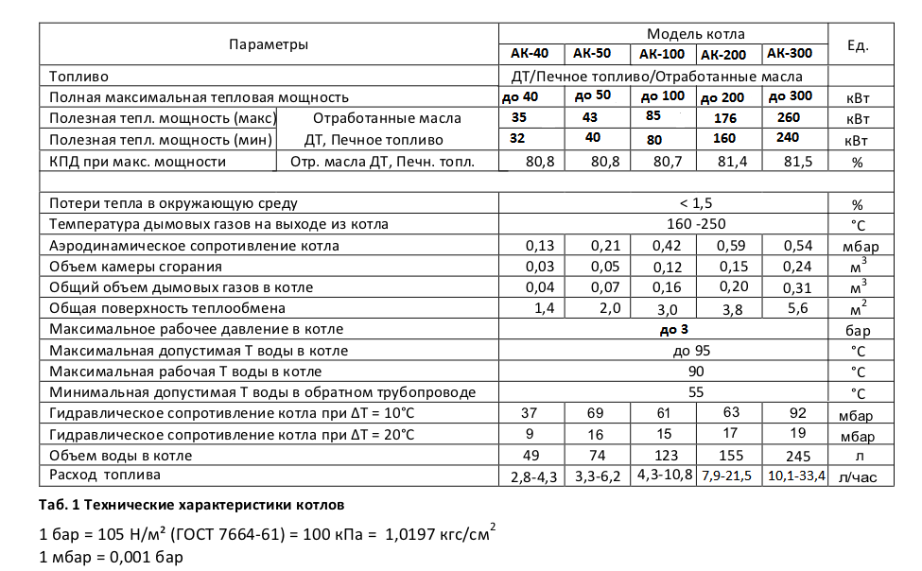

Установка котла

Минимальные размеры, указанные на приведенном ниже чертеже, должны соблюдаться для обеспечения достаточного пространства для доступа к котлу.

ВНИМАНИЕ: Для того, чтобы избежать проблем, обусловленных слишком низкими температурами воздуха для горения (опасность замерзания воды в трубах и т.п.), воздух в помещении котельной должен иметь температуру не ниже +10
Обращаем Ваше внимание на то, что существует опасность коррозии при установке котлов в помещениях или вблизи помещений, атмосфера которых содержит соединения хлора или фтора. Например: парикмахерские салоны, промышленные помещения (растворители), холодильные установки, окрасочные камеры и т.д.

ВНИМАНИЕ: Если в помещении установлен вытяжной вентилятор,
необходимо обеспечить дополнительный приток воздуха чтобы избежать задымления помещения и повреждения горелки в результате обратной тяги.

ВАЖНО: Следует обеспечить достаточную вентиляцию для поступления в котельную воздуха, необходимого для горения. Площадь поперечного сечения и планировка системы вентиляции должны соответствовать действующим стандартам.

Минимальные требования к помещению котельной:
- Высота потолков не ниже 2,5 м;
- Площадь не менее 6 м2 на один котел;
- Для простоты и удобства обслуживания и эксплуатации котел необходимо установить на бетонное или стальное основание высотой 150-300 мм.
- Стены помещения должны быть оштукатурены, пол выровнен, покрыт кафельной плиткой, либо окрашен.
- Входная дверь шириной не менее 100 см.
- Окно естественного освещения (на каждые 10 м3 помещения - 0,3 м2 площади окна).
- Отверстие для притока наружного воздуха, не менее 8 см2 на 12кВт номинальной мощности котла, или 30 см2 на 1кВт в случае притока воздуха изнутри здания.
- Канал естественной вентиляции в верхней части помещения.

На приведенном ниже рисунке указаны минимальные расстояния для боковых стен котельной, в которой будет установлен отопитель.
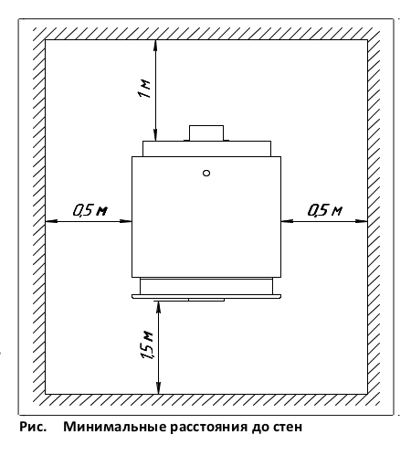

Минимальные требования к установке котла:

- Группа безопасности котла (термометр/манометр/"кран Маевского"/Аварийный клапан давления)
- Вводы прямого и обратного трубопровода системы отопления. Подпитка системы отопления.
- Дренажный сток (трубопровод, трап, приямок и т.д.)
- Источник электропитания, размещенный на отдельном АЗС (автомате защиты сети) вводного щитка 220В 16А с заземлением.

Гидравлические соединения

Установка должна осуществляться в соответствии с действующими СНиП.

ВАЖНО: Во избежание повреждения, для любой из частей системы отопления с закрытым контуром, необходимо использовать трубы, изготовленные из непроницаемого для кислорода материала. Для решений по бытовому водоснабжению с открытым контуром (например, мойка) с потреблением горячей воды и сбросом сточных вод в канализацию, для нагрева воды необходимо использовать бытовой теплообменник ГВС (дополнительная принадлежность). В случае, если использование закрытого контура невозможно, необходимо использовать атмосферный расширительный бак для теплоносителя.

ВНИМАНИЕ: Расширительный бак должен присоединяться к системе непосредственно, без каких бы то ни было задвижки или крана между системой отопления и соединительным элементом бака. Аналогичным образом, группа безопасности должна присоединяться к котлу непосредственно, без каких бы то ни было задвижки или крана между ней и котлом. Система отопления должна быть сконструирована и изготовлена таким образом, чтобы была исключена возможность попадания теплоносителя в систему снабжения питьевой водой, установка не должна непосредственно соединяться с системой снабжения питьевой водой.

Приведенный ниже пример установки котла не охватывает все возможные случаи его эксплуатации. Задача примера состоит в том, чтобы привлечь внимание к основным правилам, которые необходимо соблюдать. Выбор и монтаж частей системы находятся в компетенции монтажника, который должен руководствоваться действующими СНиП.

Важно: Перед первым запуском котла после заполнения его теплоносителем следует убедиться, что все воздушные пробки удалены, а теплоноситель свободно циркулирует по системе отопления.

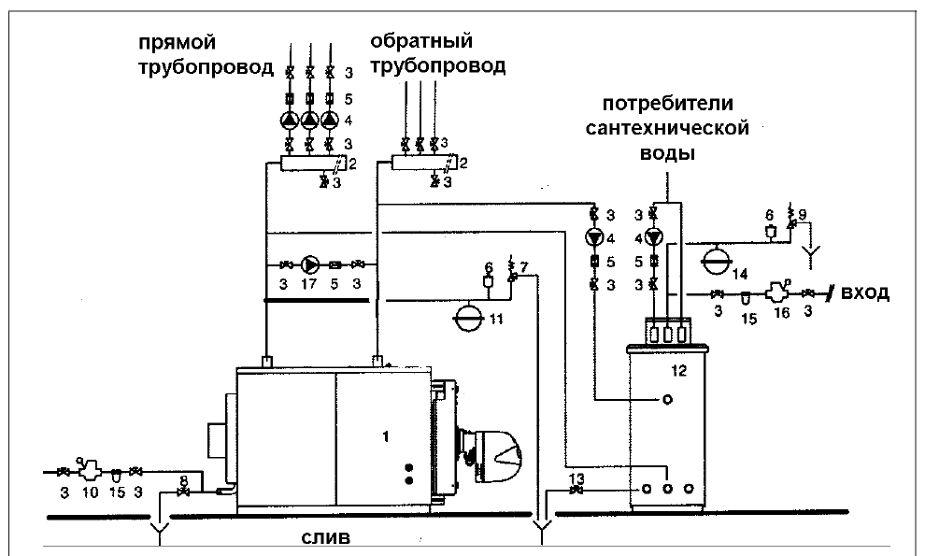
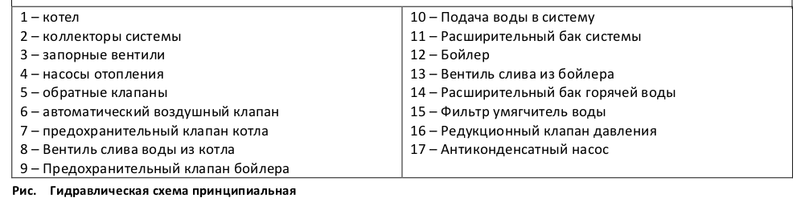

Присоединение к вытяжной трубе (дымоходу)

При проектировании и строительстве дымоходов для обеспечения достаточной тяги и отсутствия вероятности возникновения обратной тяги целесообразно выводить верхний срез дымохода выше конька крыши. При проектировании дымохода придерживайтесь следующих требований:
Дымоход должен быть максимально вертикальным.
В конфигурации дымохода допускается один отвод под углом 45° на расстояние не более 2 м.

ВАЖНО: Следуйте максимально простой комплектации дымохода. Слишком сложная конструкция дымохода снижает тягу и ухудшает работу горелки. Ваш дымоход может иметь только одно колено с поворотом 90° .
Если дымоход включает горизонтальную часть, то она должна быть максимально короткой; создайте подъем горизонтальной части минимум 25 мм. на каждые 300 мм. горизонтальной части.

ВАЖНО: Конструкция и высота дымохода должна обеспечить разрежение, предусмотренное действующими СHиПами, за «нулевое» принимается давление в топке.

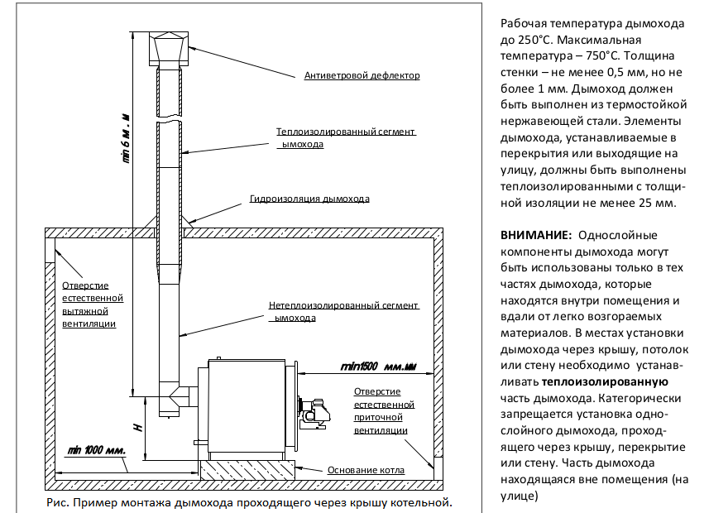

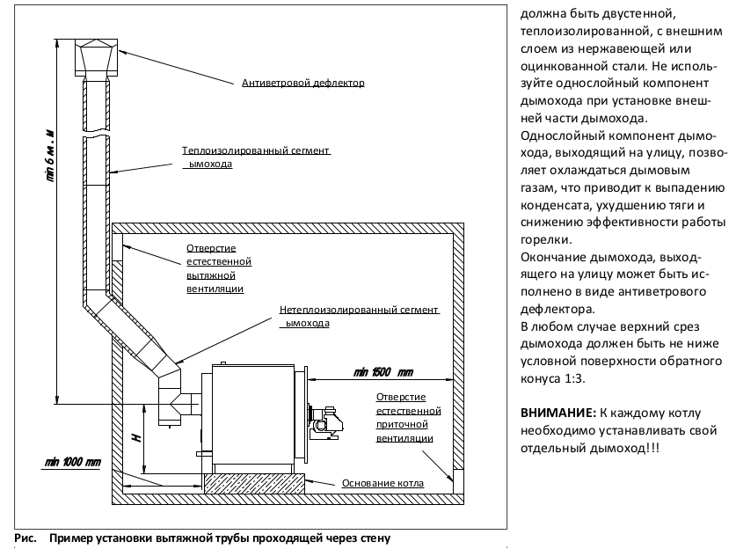

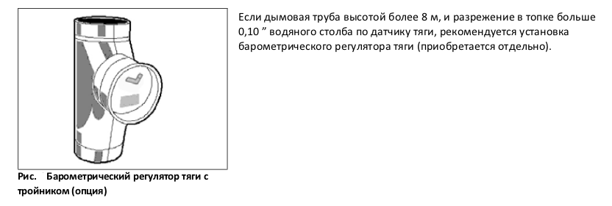

Установка горелки

1. Распакуйте горелку от организации ООО “ОгоньТруба”.
Проверьте комплектность:
- горелка в сборе;
- топливный насос;
- Автомат горения (в сборе с горелкой или отдельно)

2. Смонтируйте горелку на фланец передней дверцы котла, установив между фланцем горелки и фланцем котла термо-защитную прокладку 1
3. Равномерно затяните крепежные болты и гайки.
4. Горелка должна быть смонтирована под небольшим уклоном (5°) в сторону котла.

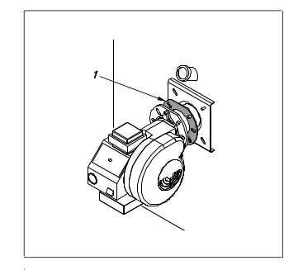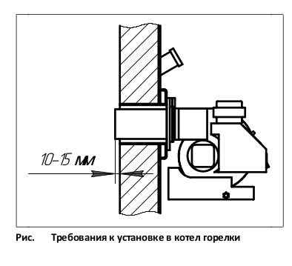

После установки горелки, приступая к монтажу топливного насоса. Установите топливный насос в топливную емкость, так чтобы забор топлива происходил на 10-15 см выше дня топливной емкости. Такое расположение насоса позволит не забирать со дня емкости отстой грязи, воды, антифризов, абразива. Обратите внимание, что в нижней части топливной емкости должен быть кран для слива отстоя.
Подключите топливный шланг к штуцеру подогревателя топлива горелки, с случае если топливного шланга не хватает, можно добавить длинны до 10м.
При необходимости установите магистральный топливный фильтр в разрез топливного шланга.

ВНИМАНИЕ: сопло должно выходить за пределы плоскости теплоизоляции передней дверцы котла, на которую устанавливается горелка, на 10 - 15 мм. !!!

Электрические подключения

ВНИМАНИЕ: Обязательно используйте автоматический выключатель на 16А и медный провод с сечением жилне менее 2,5 мм2

1. Подведите питающий кабель от автоматического выключателя к клемной колодке ЭБУ горелки(котла). Выполните подключение кабеля согласно схеме электрических подключений и действующим СНиП.
2. Установите пульт управления котлом на стене котельной (пропустить пункт, при установленном пульте на корпусе горелки.)
3. Подключите все клемные колодки пульта управления к органам горелочного устройства, а датчик температуры теплоностителя разместите на трубе выхода горячего теплоносителя из котла. (накладным или врезным методом)

Внимание: все действия по подключению эл.соединений котла должны выполняться при отключенном эл.питании ЭБУ горелки (котла).

Запуск в эксплуатацию

1. ПЕРВЫЙ ЗАПУСК КОТЛА
Первый запуск котла ОгоньТруба должен производиться сервисной службой дилера ОгоньТруба в Вашем регионе (уточнить у поставщика котла или обратиться по горячей линии), после чего котел может работать в автоматическом режиме. Перед лицом, отвечающим за работу котла, может встать задача самому запустить котел, не прибегая к помощи сервисной службы, например, после длительного периода простоя. В этом случае, лицо, отвечающее за оборудование должно выполнить следующую последовательность действий:
- убедитесь, что запорные вентили на топливной магистрали и трубопроводах системы отопления открыты;
- убедитесь, что давление в трубопроводах не ниже значения 1 бар и не выше максимального допустимого предела для данного котла;
- включите главный выключатель автомата защиты в электрическом щите;
- включите запуск горелки клавишей 5 на ЭБУ горелки (подробнее см. Инструкцию по эксплуатации и обслуживании горелки Эко Jet, Jet или super Jet)
После вышеуказанных действий горелка ОгоньТруба войдет в режим предпусковой подготовки. После достижения рабочей температуры топлива в предварительном подогревателе топлива произойдет автоматический запуск горелки. Агрегат будет работать до тех пор, пока температура котловой воды не достигнет значения, установленного регулятором температуры.
Если горелка не включается или работает неправильно, будет произведена «АВАРИЙНАЯ ОСТАНОВКА»

ВАЖНО: После «АВАРИЙНОЙ ОСТАНОВКИ» горелка попробует попытку снова, через 60 сек. (3 попытки)

ВНИМАНИЕ: Если котел не включился, эту процедуру можно повторить максимум 2 – 3 раза, после чего необходимо обратиться сервисную службу дилера ОгоньТруба по телефонам горячей линии или по e-mail описав при этом неисправность или трудность.

2. ОТКЛЮЧЕНИЕ КОТЛА НА КОРОТКИЙ ПЕРИОД

Если оборудование необходимо отключить на короткий период, например на выходные, на время короткого отъезда и прочее, при условии, что внешняя температура не опустится ниже 0°С, действуйте следующим образом:
- Переведите рабочее положение горелки в положение OFF клавишей 5 на ЭБУ голелки
- Переведите главный выключатель автомата подачи питания на котел в положение «выключено».

ВНИМАНИЕ: Если наружная температура опустится ниже 0°С, (возникает опасность замерзания воды), НЕЛЬЗЯ выполнять вышеописанную процедуру отключения на короткий период.

ВАЖНО: Чтобы предотвратить замерзания системы отопления необходимо установите регулировочный термостат пульта управления котлом на минимальное значение (60°С)

3. ОТКЛЮЧЕНИЕ НА ДЛИТЕЛЬНЫЙ ПЕРИОД

Если котел необходимо отключить на длительный период времени, действуйте следующим образом:

- Переведите рабочее положение горелки в положение OFF клавишей 5 на ЭБУ голелки
- Переведите главный выключатель автомата защиты в положение «выключено»;

Если есть вероятность того, что наружная температура опустится ниже 0°С, то вода в системе отопления может замерзнуть, и поэтому необходимо слить воду из системы отопления, или же добавить жидкий антифриз (например, этиленгликоль), дозировку определите, основываясь на данных производителя антифриза.

Рекомендуем, обратится к сервисной службе дилера ОгоньТруба в Вашем регионе.

Техническое обслуживание

Не рекомендуется полностью сливать воду из котла, кроме случаев крайней необходимости.
Необходимо регулярно проверять наличие воды в системе и, если нужно, добавлять воду, избегая внезапной подачи холодной воды в горячий котел. Эта операция должна производиться не чаще нескольких раз в сезон в противном случае требуется найти утечку и немедленно ее устранить.
Чистка котла должна осуществляться по мере необходимости, но НЕ РЕЖЕ ОДНОГО РАЗА В ОТОПИТЕЛЬНЫЙ СЕЗОН

ВНИМАНИЕ: Рекомендуемый интервал очистки поверхностей нагрева не реже, чем каждые 200 моточасов !!!

Следует обратить внимание, что во время работы горелки ОгоньТруба в процессе сжигания отработанного масла остается сухой несгораемый остаток, похожий на пепел остающийся после сжигания древесины, угля и др.

1 При обслуживании котла ОгоньТруба целесообразно использовать шомпол или ёршик нужного диаметра для прочистки дымогарных труб и промышленный пылесос для сбора пепла с поверхности топки. Использование пылесоса позволит сделать обслуживание котла несложной процедурой.

ВНИМАНИЕ: Не пытайтесь использовать бытовой пылесос для сбора пепла с теплообменных поверхностей и дымогарных труб, он быстро выйдет из строя!

ВАЖНО: Напоминаем Вам, что квалифицированное обслуживание может проводить только сервисная служба дилера ОгоньТруба в Вашем регионе.
1. Отключите автомат защиты (16А) в электрощите питающей линии;
2. Закройте кран на топливной емкости, либо отсоедините топливную линию (топливный шланг) от бачка горелки;
3. Открутите гайки, фиксирующие переднюю дверцу котла, откройте дверцу;
4. Произведите очистку топочного пространства и дымогарных труб 1 и 2;

ОСТОРОЖНО: При использовании ершика или шомпола возможен риск повреждения огнеупорного материала передней крышки котла. Используйте мягкую кисть или воспользуйтесь специальной насадкой идущей в комплекте к промышленному пылесосу.
5. Обстучите вертикальную часть дымохода, если предусмотрена ревизия в тройнике или отводе воспользуйтесь ею, чтобы собрать пепел на горизонтальных участках дымохода.
6. Демонтируйте лючок 4 дымосборной камеры 5 открутив гайки. Произведите очистку дымосборной камеры от золы промышленным пылесосом;
7. Установите лючок 4 дымосборной камеры 5 на место, закрутив гайки, закройте переднюю дверцу, равномерно затянув все четыре гайки передней дверцы.
8. Выполните стандартную процедуру запуска котла в эксплуатацию.

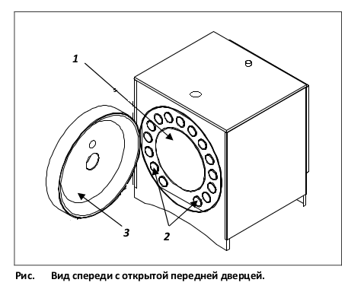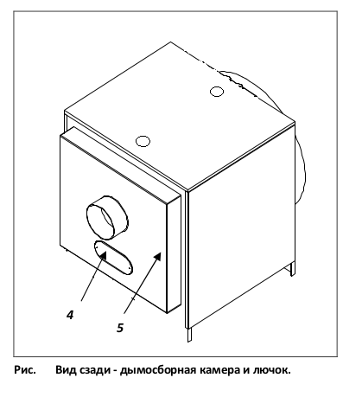

Гарантийный Талон

Тип изделия, модель: ____________________________________________.

Дата продажи:___________________________________________________.

Дата выпуска:___________________________________________________.

Объем гарантии и оборудование, на которое она распространяется:
Ниже перечисленного оборудование, на которое распространяется данная гарантия.
Поставщик предоставит сменную деталь, если она выходит из строя при нормальной эксплуатации и обслуживании в течении гарантийного срока, оговоренного ниже в соответствии с условиями данной гарантии.
Срок поставки гарантийной сменной детали составляет 30 дней, (исключая камеру теплообменника, срок поставки которой составит 45 дней)
Гарантия на замененную деталь будет предоставлена только на оставшийся период изначального гарантийного срока.

Оборудование, подлежащее гарантии:
Гарантия 12 месяцев (теплообменник) и 6 месяцев (электронные компоненты, платы, двигатели, насосы НШ, нагреватели, компоненты работающие от электричества), распростроняется на все котлы, воздухонагреватели и парогенераторы ОгоньТруба, и их детали.
Дата вступления в силу и сроки гарантии: датой начала исчисления гарантийного срока является дата продажи.

Исключения – ДАННАЯ ГАРАНТИЯ НЕ РАСПРОСТРАНЯЕТСЯ НА:

1.Оборудование установленное с нарушением правил данной инструкции
2.Детали возвращенные после даты окончания гарантийного срока,
3.Системы, в которых использовалось топливо, имеющие в составе хлор – или фторсодержащие вещества, консистентные смазки, тормозную жидкость, либо легковоспламеняющиеся жидкости, такие как бензол, метилэтил, кетоны, ксилол или бензин, растворители и ацетоны, сжигаемые или добавляемые в топливо.
4.Повреждения, неисправности или выход из строя, имевшие место в ходе или в результате транспортировки или перемещения, неправильной эксплуатации, аварийных происшествий , пожаров, наводнений и прочих аналогичных ситуаций.
6.Повреждения, неисправности или выхода из строя, имевшие место в результате установки, эксплуатации или обслуживания агрегата, произведенных не в соответствии с инструкциями производителя, изложенным в руководстве по монтажу, с принятой производственной практикой, а также со всеми применимым местными, государственными и национальными нормами.
7.Повреждения, неисправности или выход из строя, имевшие место в результате использования дополнительных приспособлений, принадлежностей или деталей, не получивших одобрение и авторизацию Производителя.
8.Детали, вышедшие из строя в связи с проведением процедур планового обслуживания, таких как очистка или замена уплотнителей, колец, форсунок, изоляции теплообменной камеры, настройка либо мелкий ремонт, вызванный естественным износом.
9.Детали являющиеся расходным материалом такие как: Форсунки, уплотнительные, герметизирующие и теплоизолирующие материалы, фильтры, свечи розжига (электроды), высоковольтные провода а также нагревательные элементы (ТЭНы) вышедшие из строя в следствии “обрастания” пригоревшей грязи.
10.Для котлов: Повреждения, вызванные дефектами или течью аварийного, переливного клапана либо других деталей, которые могли вызвать, либо вызвали вытекание теплоносителя, тем самым, становясь причиной кислородной коррозии или карбонатных отложений и коротких замыканий элементов горелки (котла), и эл.замыканий эл.проводки.

Соответствие заявленным характеристикам.
Производитель гарантирует соответствие техническим характеристик оборудования, заявленным в инструкции по эксплуатации, при чистом состоянии теплообменной камеры, правильной величине разряжения в котле и использовании в качестве топлива отработанных масел с температурой вспышки не выше 210 град.С.

Затраты на транспортировки:
Производитель не берет на себя расходы на транспортировку запасных деталей.

Затраты на проведения работ:
Производитель не берет на себя оплату работ по демонтажу и замене оборудования.

Стоимость экспертизы:
Если установлено, что возвращенные детали не является дефектными и функционируют в пределах расчетных нормативов или неисправность деталей связанно с нарушениями правил облуживания, монтажа и эксплуатации отопителя, Производитель сохраняет за собой право на получение платы за экспертизу в размере 50 У.Е., в дополнение к компенсации стоимости транспортировки.
Настоящая договорная гарантия исключает все прочие гарантии, либо представления, явно определенные определённые или подразумеваемые любыми документами, данными, либо лицами. Максимальная ответственность поставщика по данному эксклюзивному средству защиты юридического права не может превышать стоимость купленной продукции, и поставщик сохраняет за собой право исключительно по собственному усмотрению возмещать стоимость купленного оборудования вместо осуществления его ремонта или замены. Поставщик не несет ответственности за прямой, косвенный, связанный с особыми обстоятельствами, либо случайный ущерб, вызванный нарушениями гарантии, либо проходящим по иным правовым теориям, в том числе включая упущенную выгоду, потерю репутации, времени, причиненные неудобства, топливные и трудовые затраты, либо иные случайные или косвенные убытки и ущерб, понесенные лицами, коммерческими организациями, либо их собственностью, в результате нарушения гарантии, халатности и иных условий. Настоящая гарантия определена и ограничена вышеизложенными конкретными условиями и является единственным соответственно предоставленным средством защиты юридического права.

Сведения о продавце:
Наименование организации: ООО «Огонь Труба» ИНН 5506129689 КПП 550601001
Адрес: 644023, г.Омск, ул. Железнодорожная 2-я, д.3, кв.183
Телефон: 8-904-581-21-53

М.П.

Сведения о покупате:
Ф.И.О.(Организация):___________________________________________________________
Адрес:________________________________________________________________________
Телефон:______________________________________________________________________

М.П.

Единый Сервисный Центр ООО ”Огонь Труба”

Адрес: 644023, г.Омск, ул.2я железнодорожная 3-183
Телефон: 8-908-1000-300
Телефон тех. поддержки: 8-908-1000-300

Производитель не предоставляет гарантии на совместимость приобретаемого оборудования с оборудованием покупателя. Продавец гарантирует работоспособность каждого из комплектующих в отдельности, не не несёт ответственности за качество их совместного функционирования, кроме тех случаев, когда приобретено в сборе или установлено единым сервисным центром Огонь Труба.
В соответствии с Законом о защите прав потребителей Правительства Российской Федерации №55 от 19.01.1998г. “Перечень непродовольственных товаров надлежащего качества, не подлежащих возврату или обмену на аналогичный товар других размеров, формы, габарита, фасона, расцветки или комплектации” (с изменениями на 20.10.1998г.) ПРОДАВЕЦ НЕ ОБЯЗАН ПРИНИМАТЬ ОБРАТНО ИСПРАВНОЕ ОБОРУДОВАНИЕ, ЕСЛИ ОНО ПО КАКИМ-ЛИБО ПРИЧИНАМ НЕ ПОДОШЛО ПОКУПАТЕЛЮ.

